Муниципальное автономное дошкольное образовательное учреждение
Детский сад №240 городского округа город Уфа
Республики Башкортостан

Конспект
организованной образовательной деятельности
по познавательному развитию (экология)
На тему: «Большое космическое путешествие»
для детей подготовительной группы

Шамсутдинова Э. Ш.
воспитатель

УФА – 2021
Пояснительная записка:
Комплексное занятие рассчитано на детей 6-7лет и построена с учетом возрастных особенностей воспитанников. Включает разные виды деятельности с упором на различные игровые ситуации, задания и упражнения, начальную исследовательскую и практическую деятельность, рефлексию и самостоятельную работу.
Актуальность:
Взаимодействие человека с природой – чрезвычайно актуальная проблема современности, и каждым годом она становится острее. Мы слышим и видим со всех сторон как разрушается наша планета, как засоряются её воды, исчезают растения и животные. Чтобы остановить этот процесс – нужно заложить у ребёнка в самом раннем возрасте бережливое и трепетное отношение к природе, её недрам и богатствам.
Новые исследования, новые образовательные программы пытаются ответить на вопросы: «Что должны знать дети о природе?», «Как научить любить природу?».
Самым приемлемым методом работы является экспериментальная деятельность, поскольку она представляет собой соединение практической деятельности дошкольников с усвоением ими необходимых научных знаний в доступной форме.
Цель:
- формировать у детей дошкольного возраста познавательно – исследовательских знаний и умений.
Задачи:
Образовательные:
- умение оперировать наглядно – символическими средствами (планы, схемы, буквы, модели и др.);
- умение планировать свою деятельность, ориентироваться в пространстве, времени, делать выводы, оценивать результаты своей деятельности.
Развивающие:
- развитие у детей исследовательской активности, умения организовать эксперимент и получить результат; развитие умственных операций: сравнение, обобщение, способность анализировать;
- развитие речи, математических представлений, экологических знаний, представлений о космосе, коммуникативной культуры;
- развитие произвольности, внимания, памяти, образного и логического мышления.
Воспитательные:
- продолжение формирования основ экологической культуры;
- воспитание уважения и любви к Земле, дающей всё необходимое для жизни.
- воспитание умения договариваться друг с другом для решения общей задачи, т. е. формирование партнерских отношений у детей в процессе исследовательской деятельности;
-воспитание любознательности, наблюдательности;
-воспитание взаимовыручки, самостоятельности;
Методы:
Наглядные методы:
- демонстрация видео звёздного неба;
- демонстрация видео соснового бора и дубравы;
- рассматривание карты звёздного неба и планет;
- показ предметов (семена дуба и сосны);
Словесные методы:
- беседа с элементами диалога;
- объяснение;
- пояснение;
Игровые методы:
- дидактические игры и упражнения;
Практические методы:
- игровое упражнение;
- экспериментирование
Оборудование:
- план детского сада в форме космического корабля;
- схема «Пульта управления космическим кораблём» с «кнопками» (задания математического содержания: геометрические фигуры, стрелки с примерами);
- карта звёздного неба и планет;
- вода в сосуде, клеёнка и оборудование для опытов с водой (стакан с грязной водой, чистый стакан, «воронка» - по количеству детей, вата, ткань, бинт)
- колпаки и фартуки «лаборантов»;
- плоды дуба и сосны;
- иллюстрации животных, растений, насекомых, птиц;
- буквы А, У, Б, Г, Т, Ю, Н, М, И;
- ИКТ: проектор, экран, музыкальный центр, видео - и аудио – записи

Ход занятия
Воспитатель: Ребята, сегодня у нас занятие не обычное, а фантастическое. Сейчас вы это сами поймёте. Но сначала скажите, хотели бы вы совершить космическое путешествие?
Воспитанники: Да! Очень!
Воспитатель: Далеко – далеко от нашей Земли есть неизвестная планета. Никто о ней ничего не знает, она таит в себе много тайн и загадок. Хотели бы вы отправиться на эту планету?
Воспитанники: Да!
Воспитатель: Вот только космического корабля у нас пока нет. Посмотрите, что это за рисунок на экране? (схема, план) Как вы думаете, что изображено на этом плане? (рассматриваем план детского сада в форме космического корабля). А где мы находимся сейчас? Ребята, приглядитесь, вам ничего не напоминает силуэт этого плана? По – моему, он похож на … (космический корабль). Давайте представим, что наш детский сад – большой космический корабль. Теперь у нас есть космический корабль. А все помещения детского сада называются … (отсеками). Вы, конечно, знаете, что на корабле должен быть пульт управления. И мы его сейчас вместе сделаем (показывает схему).

Задания:
- в центр поместите треугольник – это будет кнопка старт;
- в нижней правой клетке поместите квадрат – это кнопка стоп;
- в верхней левой клетке расположим прямоугольник – это связь с землёй;
- в верхней правой клетке расположим овал – это будет кнопка управления иллюминаторами;
- в нижней левой клетке – пятиугольник – это кнопка свет;
- в клетке между овалом и квадратом стрелка с примером на сложение – это кнопка ускорение;
- в клетке между прямоугольником и пятиугольником стрелка с примером на вычитание – это кнопка снижения скорости;
- в клетке между прямоугольником и овалом – стрелка на которой одно число больше другого – это поворот налево;
- в клетке между пятиугольником и квадратом – стрелка на которой одно число меньше другого – это поворот направо.

связь с землёй | Поворот налево | иллюминаторы
снижение скорости | старт | ускорение
свет | поворот направо | стоп

Воспитатель: Наш пульт готов. Ну что же, теперь мы можем отправиться в полёт. Давайте подумаем, что мы возьмём с собой: карту звёздного неба, чтобы не заблудиться в космическом пространстве. Какие созвездия вы знаете? И ещё давайте возьмём карту планет. Какие планеты нам могут встретиться в пути?
Ну, что же, теперь мы можем отправляться в полёт.
И так, давайте скажем волшебные слова и превратим наш детский сад в большой космический корабль. Встаньте и повторяйте за мной:
«Влево, вправо, влево, вправо,
Вверх и вниз, вперёд, назад.
Мы в ракету превращаем
Наш любимый детский сад.»
Садитесь. Пристегнитесь. Приготовились. Начинаем отсчёт: 10, 9, 8, 7, 6, 5, 4, 3, 2, 1 -(нажимаю) пуск. Полетели!

(Показ космического пространства под космическую музыку)

Воспитатель: Наш космический корабль набирает скорость, мы уже в космическом пространстве. Открываем иллюминаторы, включаем свет. Посмотрите, как красиво! Сколько звёзд! (показ на экране видов звёздного неба под музыку)
Ребята, вы знаете, что мы сейчас находимся в невесомости. Давайте полетаем в невесомости. Представьте, что ваше тело лёгкое как пушинка, на вас не действует земное притяжение (дети свободно кружатся под музыку).

Внимание! Мы уже приближаемся к другой планете (музыка постепенно затихает)
Занимайте скорее свои места. Снижаем скорость. Нажимаем кнопку «Стоп».
Давайте посмотрим, что здесь есть?

Воспитатель: Ребята, мы оказались на неизвестной планете. Как узнать, пригодна ли она для жизни? Что в первую очередь необходимо для жизни?
Воспитанники: Кислород, воздух, вода.
Воспитатель: Скажите, как вы думаете, есть ли здесь воздух? Почему вы так решили? И так, как можно узнать, есть ли воздух на этой планете?
Воспитанники: Можно увидеть по движению – ветру.
Воспитатель: А ещё по какому признаку можно доказать, что воздух есть?
Воспитанники: Можно услышать, если передаётся звук – то воздух есть. Например, на Луне, где воздуха нет, ничего не слышно, там царит вечное безмолвие.
Воспитатель: И так, делаем вывод. Если мы можем здесь разговаривать и если есть ветер, то воздух на этой планете …?
Воспитанники: Есть!
Воспитатель: Хорошо! А что ещё нужно для жизни?
Воспитанники: Вода!
Воспитатель: Вода, кажется, на этой планете есть, вот целый сосуд с водой. Давайте, развернём нашу лабораторию и выясним, чистая ли это вода? (разворачивается лаборатория)
Воспитатель: Что сделать, чтобы она стала чистой? Давайте проведём очистку и выясним, действительно ли это вода.

(Проводится опыт по очистке воды)
(Вопросы: Что вы делаете? Что вы используете в качестве фильтра для очистки воды? Достаточно ли чистая получилась вода? Почему? Можно ли пить такую воду?)
Воспитатель: Какой можно сделать вывод?
Воспитанники: Чтобы вода стала чистой её необходимо несколько раз профильтровать. Чем толще фильтр, тем чище вода. Для питья воду нужно прокипятить.
Воспитатель: И так, можно сделать вывод, что условия для жизни на этой планете есть?
Смотрите, здесь есть ещё какие-то семена. Давайте выясним, что это за растения? (дети рассматривают семена)
Воспитанники: Это семена дуба и сосны.
Воспитатель: Если есть семена, то значит – на этой планете растут эти деревья. А вот и они (показываем сосновый бор и дубраву – мультимедиа; на стенде иллюстрации этих деревьев)

Игра «Что от чего?»
(Задание: собрать изображения, имеющие отношение к этим деревьям).

Игра «Что умеют делать наши деревья?»
(Задание: подобрать слова – действия: шелестеть, качаться, расти, питаться, дышать, плодоносить).

Игра «Какое наше дерево?»
(Задание: подобрать слова – определения: красивое, пушистое, старое, молодое, колючее и др.)

Воспитатель: В лесу с каждым деревом связано большое количество живых организмов. В чём мы с вами не раз убеждались во время наших наблюдений, исследований. Одни используют дерево как дом, устраивают на нём своё жильё. Другие питаются его плодами, корой, семенами, листьями. Кроме того, любое растение создаёт особые условия вокруг себя. Под деревом всегда меньше света, меньше скорость ветра, летом здесь прохладнее, а зимой теплее. Опадающая листва влияет на состав почвы. Поэтому рядом с каждым из деревьев находятся те животные, птицы, насекомые, которым подходят именно эти условия. Как вы думаете, под дубом, какие условия? А под – сосной?
Давайте предположим, кто из живых организмов может жить рядом с каждым из этих деревьев.
Игра «С кем дружит наше дерево?»
(Задание: разложить изображения растений, насекомых, птиц, животных под то дерево, с которым связана их жизнедеятельность).
(Дуб:
- Ландыш (майский) – любит тень, растёт в дубравах;
- Копытень европейский – растёт в тенистых местах;
В дубовом лесу темно, поэтому там растут теневыносливые виды растений.
- Гриб-дубовик;
- Жук-олень – питается древесным соком, обычно живёт в старых дубравах;
- Барсук – питается желудями (также орехами, травой, ягодами, грибами, насекомыми, лягушками, червями);
- Белка – питается желудями (орехи, грибы, ягоды), живёт в дупле;
- Бурундук – питается желудями (молодые побеги, почки деревьев и кустарников, и семена диких растений, разнообразные ягоды и орехи); живёт в дупле;
- Мышь (лесная) – питается желудями;
- Кабан – питается желудями (другой растительной пищей, насекомыми, их личинками, мышами);
- Сова – охотится на грызунов, в том числе и на лесных мышей, которые питаются желудями; живёт в дупле;
- Гусеница шелкопряда непарного – питается листьями дуба (и других деревьев)
- Сойка – питается желудями (семена и плоды других деревьев); гусеницей шелкопряда;
- Дятел – питается гусеницей шелкопряда (др. насекомыми), живёт в дупле;
- Кукушка, большой пёстрый дятел, сорока, большая синица и др. – питаются гусеницей шелкопряда (и др. насекомыми);
- Пчёлы – живут в дупле;
- Медведь – питается желудями, мёдом, который производят пчёлы;

Сосна:
- Брусника – растёт в сосняках, на песчаных почвах;
- Сон-трава - растёт в сосняках, на песчаных почвах;
- Заячья капуста - растёт в сосняках, на песчаных почвах;
- Кошачья лапка - растёт в сосняках, на песчаных почвах;
Эти растения любят свет. В сосняках всегда светло, так как солнечные лучи легко проникают сквозь хвоинки.
- Белка – питается семенами сосны, живёт в дупле;
- Бурундук – питается семенами сосны (молодыми побегами, почками деревьев и кустарников, и семенами диких растений, разнообразными ягодами); живёт в дупле;
- Глухарь – зимой питается хвоей сосны (летом: ягодами, зелёными частями растений);
- Дятел (большой пёстрый) – зимой питается семенами сосны (летом – насекомыми); живёт в дупле;
- Лось – ест хвою, веточки, обгладывает кору молодых сосен);
- Гусеница бражника соснового – кормится на сосне;
- Муравей лесной рыжий – хвоинки использует для строительства муравейника;
питается личинками соснового пилильщика, гусеницами (куколками различных бабочек);
- Жук-короед;
- Гриб белый (боровик) – растёт в сосновых лесах;
- Рысь – питается глухарями; живёт в дупле.
- Пчёлы – живут в дупле;
- Медведь – питается мёдом, которые производят пчёлы.

Воспитатель: И так, мы выяснили, что на этой планете есть жизнь. Наверное, и человек здесь есть.
(Вход инопланетянина под музыку)

Воспитатель: Ребята, давайте поздороваемся с жителем этой планеты.
Воспитанники: Здравствуйте! Хаумаха хыс! Hello!
Воспитатель: Похоже, он не понимает нашего языка.
Инопланетянин: (нажимает кнопку на антеннах) Я настроился на ваш язык. Здравствуйте!
Воспитатель: Мы жители планеты Земля. А как называется ваша планета?
Инопланетянин: В вашем языке нет такого слова, но если вы знаете космическую карту, я могу вам по первым звукам названий других планет и созвездий объяснить, как называется моя планета.
Воспитатель: Хорошо, давайте мы разгадаем этот ребус! Показывайте созвездия и планеты. А вы, ребята, будьте внимательны, определяйте первый звук в каждом названии и записывайте букву, так мы узнаем название этой планеты.
Игра «Ребус».
Инопланетянин показывает планеты, а дети выкладывают буквы (по первому звуку): Юпитер, Нептун, Уран, Марс
Воспитатель: Ребята, давайте прочитаем, что получилось.
Воспитанники: (читают) Юнум.
Воспитатель: Ваша планета называется Юнум.
Инопланетянин: Да, наша планета Юнум самая юная во вселенной.
Воспитатель: Мы очень рады, что обнаружили вас и обязательно расскажем о вашей юной планете на Земле. Что мы расскажем? (закрепление полученных знаний)
Инопланетянин: Большое спасибо! Я всем нашим юнумцам расскажу о вас. Счастливого пути!
Воспитатель: Ребята, приготовьтесь. Нажимаем кнопку «Старт». Начинаем обратный отсчёт: 10, 9, 8, 7, 6, 5, 4, 3, 2, 1. Пуск! (включается космическая музыка).
Стоп! Вот мы и приземлились! Какое замечательное получилось у нас путешествие! Как хорошо после долгого путешествия снова оказаться дома на нашей самой замечательной планете – Земля. В нашем самом замечательном детском саду!

Список используемой литературы:
- Н. А. Рыжова «Наш дом – природа»
- Н. А. Рыжова Экологический проект «Моё дерево»
- С. Н. Николаева «Юный эколог»
- http://www.zooschool.ru/birds/vidy/43_8.shtml
- http://moitexty.blogspot.ru/2015/07/blog-post_26.html
- http://znaj-vse.ru/zivotnie/chem-pitayutsya-burunduki/
- http://pro-oreh.ru/drugie-orehi/zhelud/kto-est-zheludi.html
- http://hvoinie.ru/pticy-sosnovogo-lesa.html

ПРИЛОЖЕНИЕ

Приложение 1
Пульт управления космическим кораблём

связь с землёй | 7 > 6  поворот налево | иллюминаторы
6 - 2  снижение скорости | старт | 2 + 3  ускорение
свет | 8 < 9  поворот направо | стоп

Приложение 2
Игра «Что от чего?»
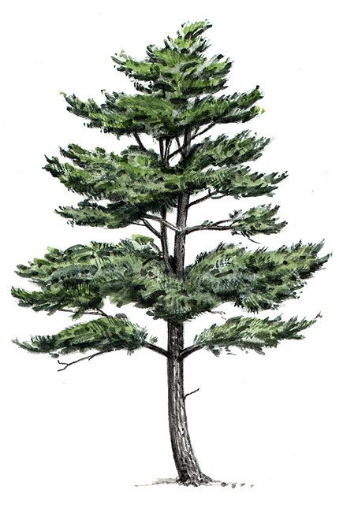
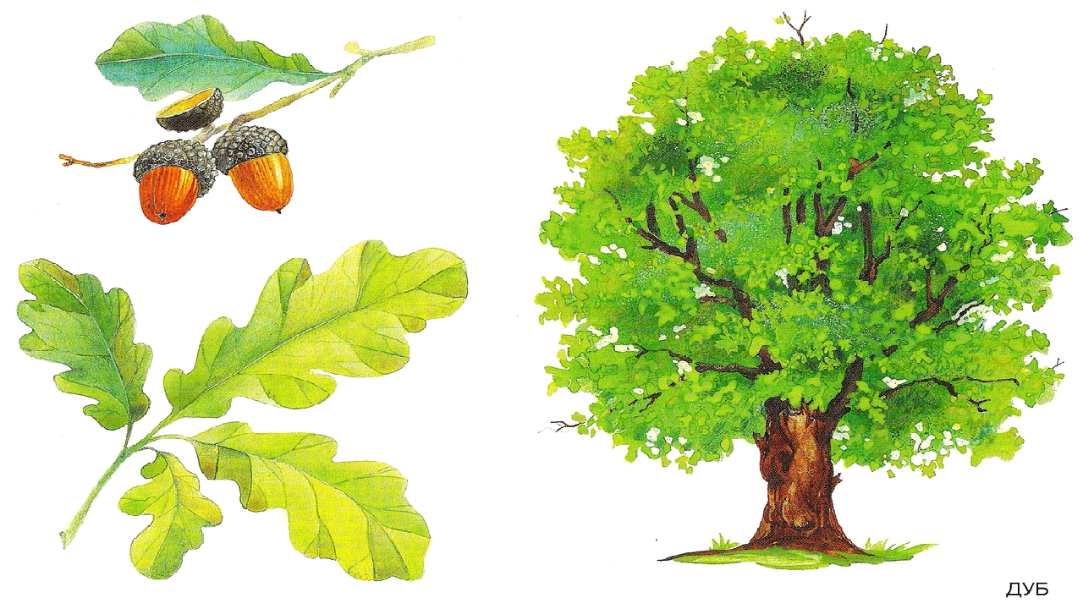
Дуб Сосна

Приложение 3
Игра «С кем дружит наше дерево?»

Сосна
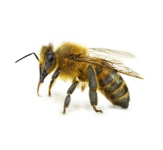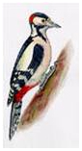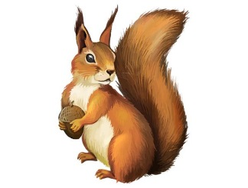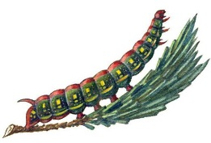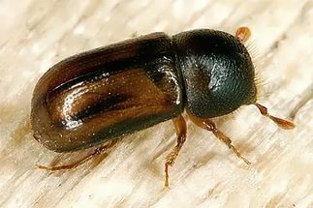
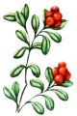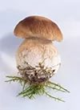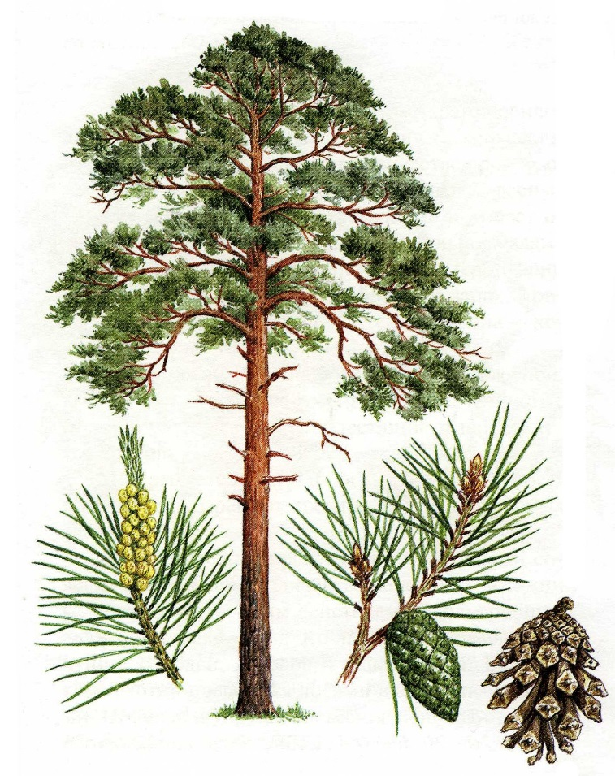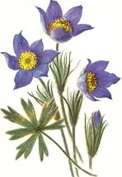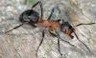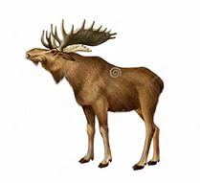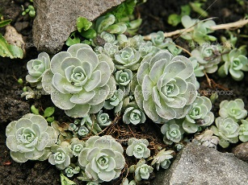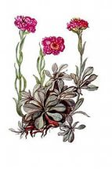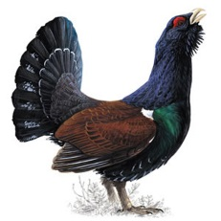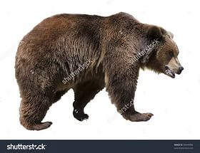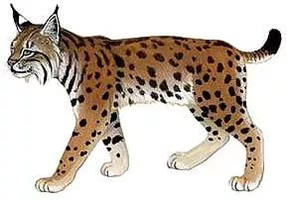

Дуб

